Lunes
12
de Octubre

Segundo de Primaria

Artes

Adivina qué soy

Aprendizaje esperado: Elige formas y figuras diversas para representarlas con el cuerpo.

Énfasis: Representa con su cuerpo distintas formas y figuras a partir de ejemplos visuales, tales como pinturas, fotografías, acuarelas, ilustraciones, etc.

¿Qué vamos a aprender?

Aprenderás acerca de las posibilidades de movimiento que tiene tu cuerpo y que estos movimientos te permiten comunicarte y expresarte en imágenes, fotografías o pinturas.

¿Qué hacemos?

¿Qué te parece si en esta clase te diviertes jugando con tu cuerpo?

Con el cuerpo puedes moverte de muchas formas, está diseñado para que puedas flexionarte, extenderte, girar, desplazarte o estar en pausa activa, es decir que tu cuerpo puede moverse de muchas maneras y direcciones.

- Actividad 1

Recuerda que la pausa activa te permite una posición corporal estática, puedes expresar movimientos flexionados y también puedes realizar movimientos extendidos, tal como lo muestra el siguiente video, observa a partir del minuto 9:32 al 14:60

- Contigo en la distancia - Lux Boreal Danza Contemporánea - Cápsula semanal
https://youtu.be/e-mw-Izr2BE

Algunos de los movimientos mostrados fueron de gran amplitud, pero también se observaron movimientos que la bailarina realizó a gran velocidad, como fue el giro, flexionarse, extenderse y desplazarse, todo ello, de forma artística.

- Actividad 2 Extensión- Flexión

Observa las siguientes imágenes y realiza las figuras corporales y simula la flexión y la extensión.

- Actividad 3. Represento líneas

Ahora agrega otra posibilidad de movimiento por medio de los siguientes símbolos. Explorar las posibilidades de que puedan reproducirlos con su cuerpo.

- Actividad 4 Dirección y trayectoria

Los elementos que tienen movimiento pueden tener una dirección.

Imagina la dirección y trayectoria de diferentes cosas o situaciones y trata de recrearlas o crea las propias. “Como si… fueras”

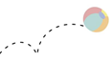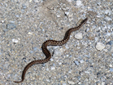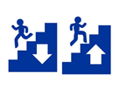
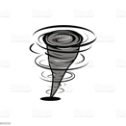

Imagina todas las posibilidades de movimiento que tiene tu cuerpo, así como también todo aquello que puedes expresar, transmitir o recrear utilizando imágenes.
Con todas las actividades que realizaste, experimentaste otros lenguajes de comunicación.

- Actividad 5 Representando un paisaje

Observa detalladamente las imágenes, imagina cómo se movería tu cuerpo si tratas de representarlas. ¡Anímate! Y hazlo

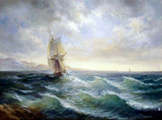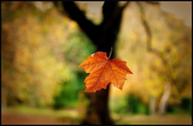

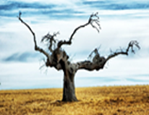

- Actividad 6

Observa los siguientes videos:

- Break dance en casa: Footwork 1 kicks 1/10:
https://www.youtube.com/watch?v=wJphwIcr-b4

- Break dance en casa: Freezes 3 Elbow Freeze 10/10
https://www.youtube.com/watch?v=cuv-tXznlIs

- Break dance en casa:Freezes 2 Headstand 4/10
https://www.youtube.com/watch?v=bkjkUtl-ZYM

- Break dance en casa: Freezes 4 Bridge freeze 9/10
https://www.youtube.com/watch?v=yc3ZPT1ptBc

Existe una amplia posibilidad de realizar movimientos en diferentes posiciones del cuerpo y en diferentes niveles como lo hizo la bailarina que presentó los pasos del baile Break dance.

Estos movimientos requieren de mucha fuerza y destreza física, utilizando manos y pies apoyados en el piso y realizando giros.

¿Te fue posible mirar las diferencias de movimientos y niveles?

Para concluir con esta sesión recuerda que:

- Los videos que observaste te permitieron conocer cómo tu cuerpo es capaz de realizar movimientos muy amplios y movimientos muy contraídos, y que en el desarrollo de la clase nos permitimos experimentar a través de diferentes propuestas, representar imágenes y crear pequeñas historias.

El Reto de Hoy:

Juega con tu familia a explorar los movimientos y formas con tu cuerpo: objetos, animales, situaciones.

¡Buen trabajo!

Gracias por tu esfuerzo.

